软件名称：上课堂小程序-用户手册

版本号：V1.0

软件文档（用户手册）

目录
一．登录 2
1.1 登录界面 2
1.1.1绑定并授权 3
1.1.2微信用户快速登陆 3
二．主界面 5
2.1 个人主界面（账号登录用户） 5
2.2课表查询 6
2.2.1 课表 8
2.3 教室使用情况查询 9
2.3.1教室列表 12

微信搜索小程序“上课堂\中国药科大学”并添加，或扫描首页所示二维码。

一．登录

1.1 登录界面
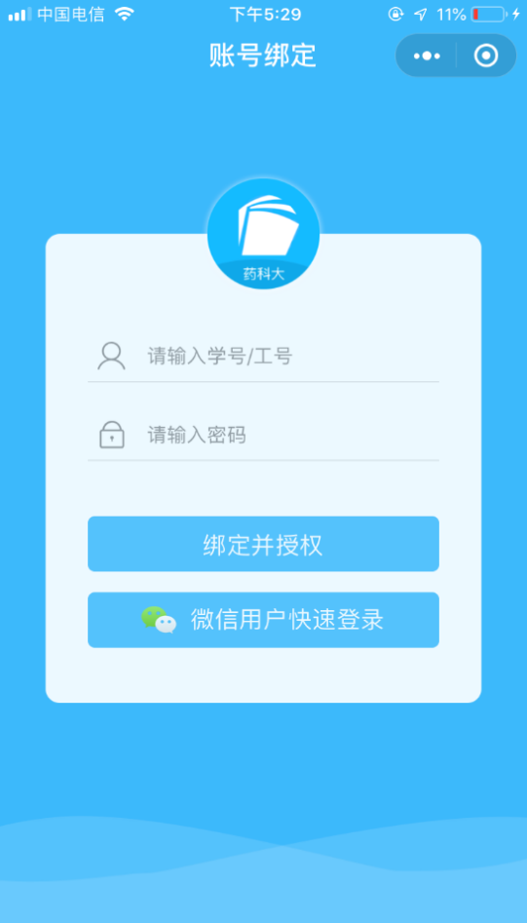
页面说明：
- 登陆账号和密码为学校统一信息门户的账号和密码。

1.1.1绑定并授权
1、输入正确的学号/工号和密码，点击【绑定并授权】按钮，弹出微信授权页面，如下图所示：
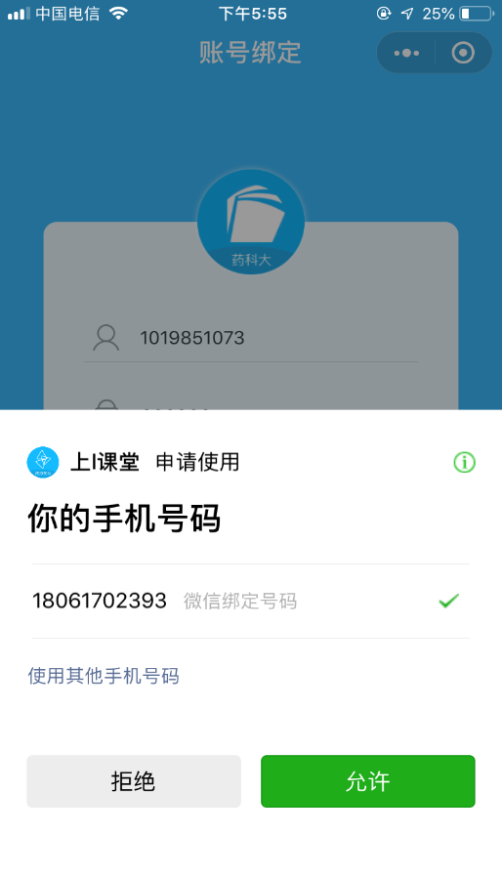
- 点击【拒绝】按钮，返回到登陆页面。
- 点击【允许】按钮，页面跳转到个人主界面。

1.1.2微信用户快速登陆
点击【微信用户快速登陆】按钮跳转至完善信息页面，如下图所示：
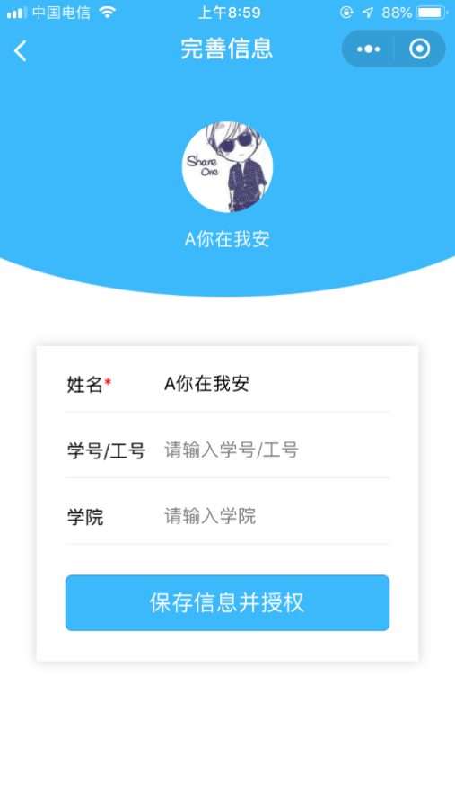
输入正确的学号/工号和学院，点击【保存信息并授权】按钮，弹出微信授权页面，如下图所示：
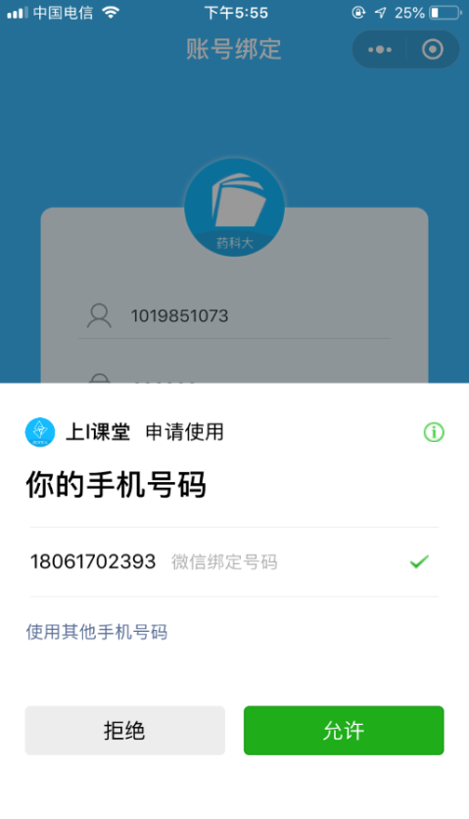
- 点击【拒绝】按钮，返回到登陆页面。
- 点击【允许】按钮，页面跳转到个人主界面。

二．主界面

2.1 个人主界面（账号登录用户）
账号登陆用户成功登录上课堂系统后，自动跳转至个人主界面，如下图所示：
页面说明：
1、绑定并授权用户界面上方显示微信头像、姓名和其登录账号，查看个人信息【】按钮，【活跃度】、【扫一扫】。
2、界面下方显示功能按钮：【考勤签到】、【课堂答题】、【随堂评教】、【分组讨论】、【班级资源】、【课表查询】、【我的课表】、【教室使用情况查询】、【意见反馈】。
3、最下方显示上课堂使用技巧说明文档。

2.2课表查询
点击【课表查询】，进入到课表查询页面，如下图所示：
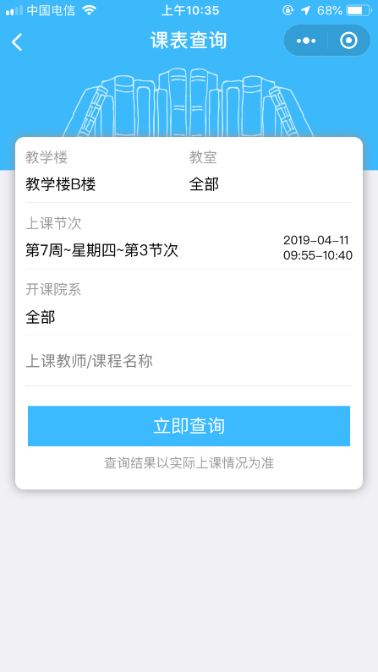
页面显示：
- 选择项页面显示：教学楼（自定位）、教室（默认显示全部）、上课节次（下方显示第几周、星期几、第几节次，右侧显示具体日期及时间）、开课院系（下面显示默认选项“全部”）。
- 上课教师/课程名称（输入栏）最多输入10个字符。
- 下方显示功能按钮【立即查询】按钮。
- 点击教学楼选项，右侧弹出教学楼和教室选项，如下图所示：
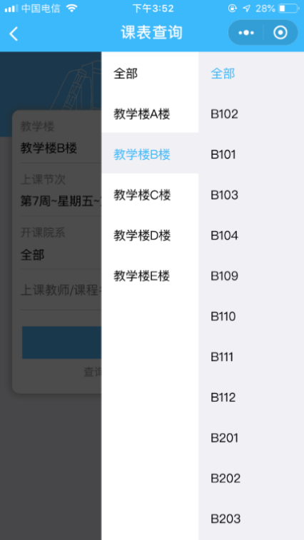
页面说明：
- 弹框左侧栏显示全部教学楼，如果教学楼栏选择全部则右侧不显示教室。
- 弹框右侧栏显示教室。
5、点击教室选项，右侧同教学楼选项显示一样弹出教学楼和教室选项栏。
6、点击上课节次选项，下方弹出日期与节次选项栏，如下图所示：
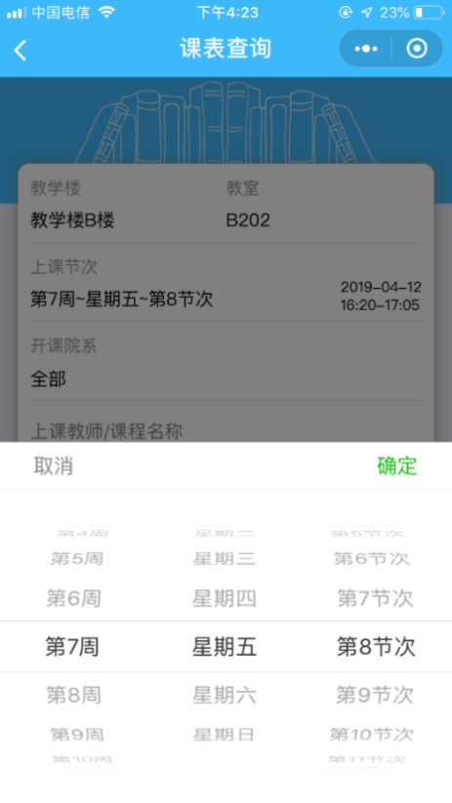
页面显示：
- 弹框上方显示功能按钮：左侧显示【取消】按钮、右侧显示【确定】按钮。
- 页面下方选项栏显示：左侧显示第几周选项、中间显示星期几选项，右侧显示第几节次选项。
- 如果第几周栏选择全部则右侧不显示星期和几次信息。
7、点击开课院系选项，右侧弹出该学校所有院系选项，如下图所示：
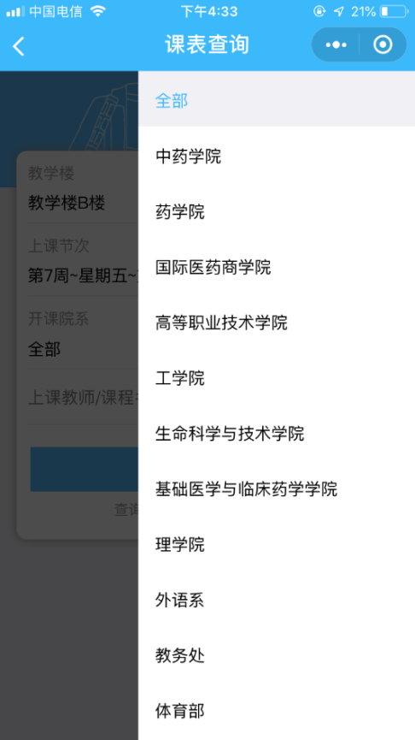
页面说明：
- 弹框显示全部该学校院系
8、选择项全部选择全部，上课教师/课程名称默认不填，点击【立即查询】按钮，提示：请至少选择或输出一个查询条件

2.2.1 课表
输入正确的要查询信息，点击【立即查询】按钮，页面跳转到课表页面，如下图所示：
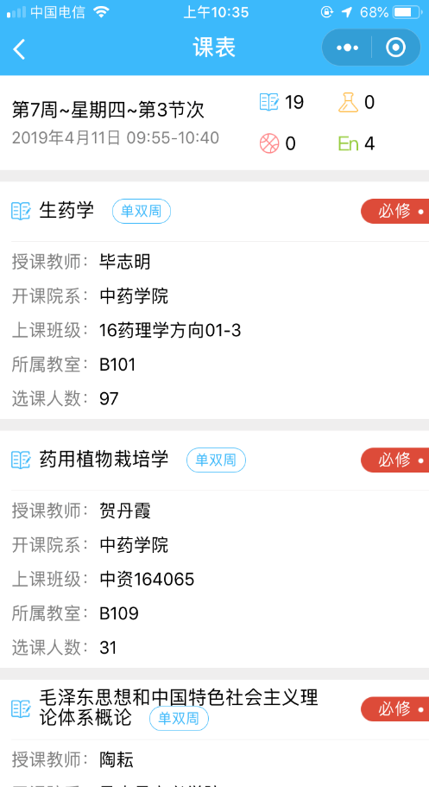
页面显示：
- 页面顶部左侧显示课表周次信息，周次（阿拉伯数字），星期几（中文），节次（阿拉伯数字），周次信息下方显示年月日以及节次时间（阿拉伯数字），右侧显示课程类型图标和类型课程数（阿拉伯数字）。
- 课表显示课程类型图标（四大类）+课程名称（右边显示单周或双周蓝色字体，若单周和双周都上课则无显示）+课程属性（必修用红色，其他用黄色，剩下的都用蓝色），授课教师，开课院系，上课班级，所属教室，选课人数。

2.3 教室使用情况查询
点击【教室使用情况查询】，页面跳转到教室查询页面，如下图所示：
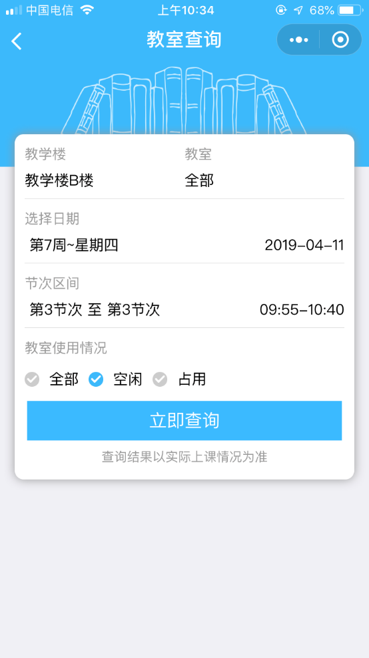
页面显示：
- 选择项显示：教学楼（自定位）、教室（默认显示全部）、选择日期（第几周、星期几，右侧显示具体日期）、节次区间（第几节次至第几节次，右侧显示具体时间）。
- 教室使用情况单选按钮显示：【全部】、【空闲】、【占用】，默认选择【空闲】。
- 下方显示功能按钮：【立即查询】按钮。
- 点击教学楼选项，右侧弹出教学楼和教室选项，如下图所示：
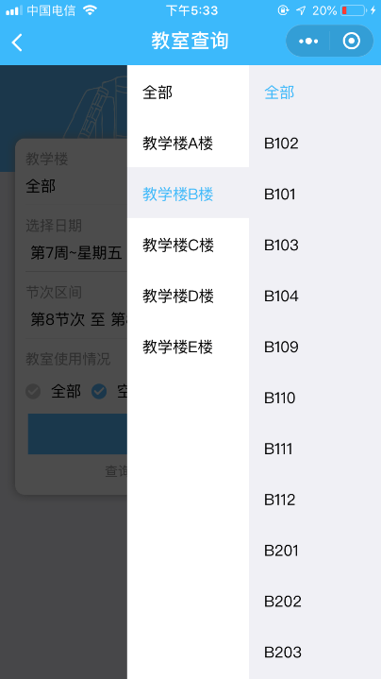
页面说明：
- 弹框左侧栏显示全部教学楼，如果教学楼栏选择全部则右侧不显示教室。
- 弹框右侧栏显示教室。
5、点击教室选项，右侧同点击教学楼选项显示一样弹出教学楼和教室选项栏。
6、点击日期选项，下方弹出日期选项栏，如下图所示：
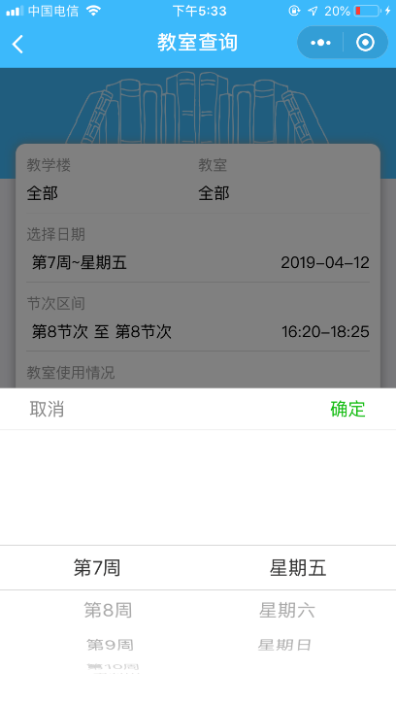
页面显示：
- 弹框上方显示功能按钮：左侧显示【取消】按钮、右侧显示【确定】按钮。
2）页面下方选项栏显示：左侧显示第几周选项、右侧显示星期几选项。
7、点击节次区间选项，下方弹出节次区间选项栏，如下图所示：
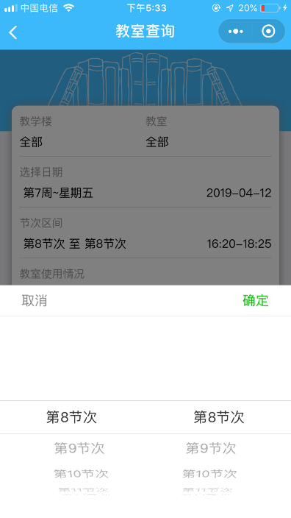
页面说明：
- 弹框上方显示功能按钮：左侧显示【取消】按钮、右侧显示【确定】按钮。
2）页面下方选项栏显示：左侧显示第几节次选项、右侧显示第几节次选项。

2.3.1教室列表

2.3.1.1查看空闲教室使用情况
输入要查询的信息，教室使用情况选择【空闲】，点击【立即查询】按钮，页面跳转到教室列表页面，如下图所示：
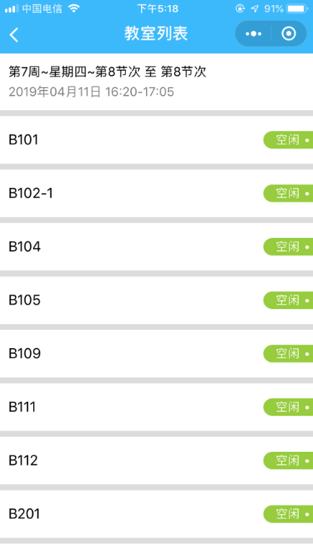
页面显示：
1、上面显示第几周、星期几、第几节次至第几节次，具体日期及时间和时间。
2、下面显示该节次时间范围内所有空闲的教室。

2.3.1.2查看占用教室使用情况
教室使用情况选择【占用】，点击【立即查询】按钮，页面跳转到教室列表页面，如下图所示：
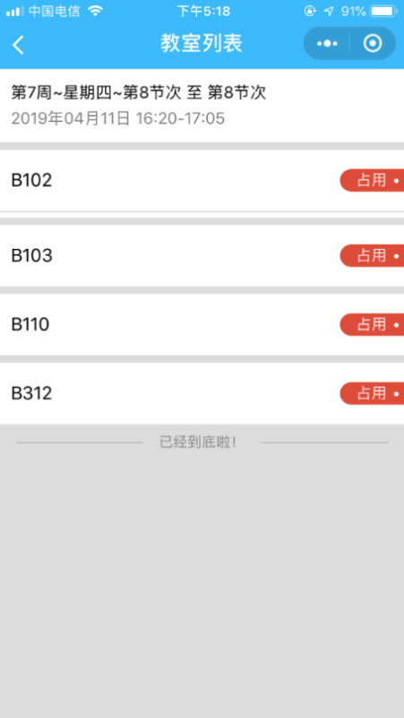
页面显示：
1、上面显示第几周、星期几、第几节次至第几节次，具体日期及时间和时间。
2、下面显示该节次时间范围内所有被占用的教室。
3、点击【占用】，显示该班级被占用详情，第几节次、授课教室、上课课程、开课院系、选课人数、上课班级，如下图所示：

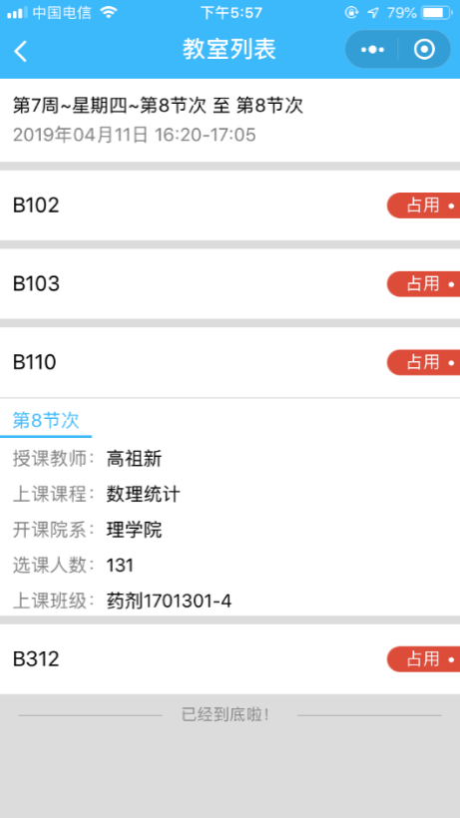

4、点击【占用】，如果该教室被借用显示第几节次、教室借用，如下图所示：
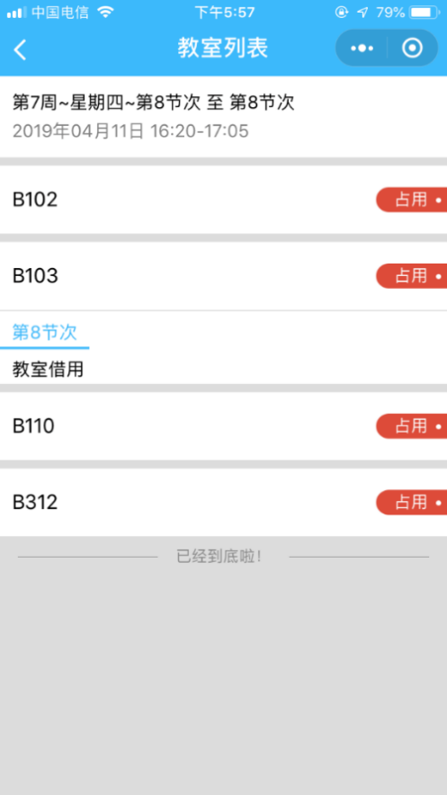

2.3.1.3查看全部教室使用情况
教室使用情况选择【全部】，点击【立即查询】按钮，页面跳转到教室列表页面，如下图所示：
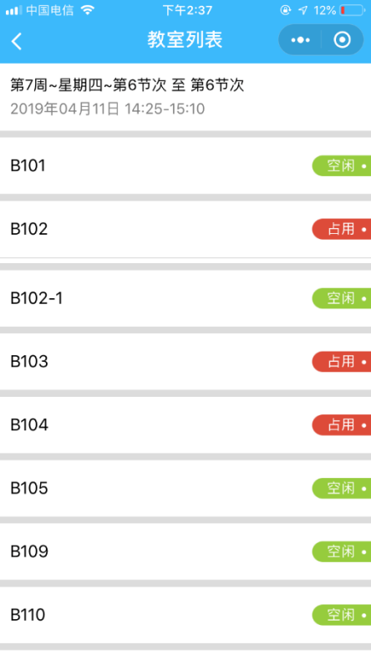
页面显示：
- 上面显示第几周、星期几、第几节次至第几节次，具体日期及时间和时间。
- 下面显示该节次时间范围内所有占用和空闲的教室。

